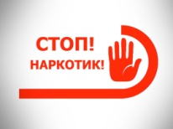 **Антинаркотическая уличная акция "Стоп наркотик"**

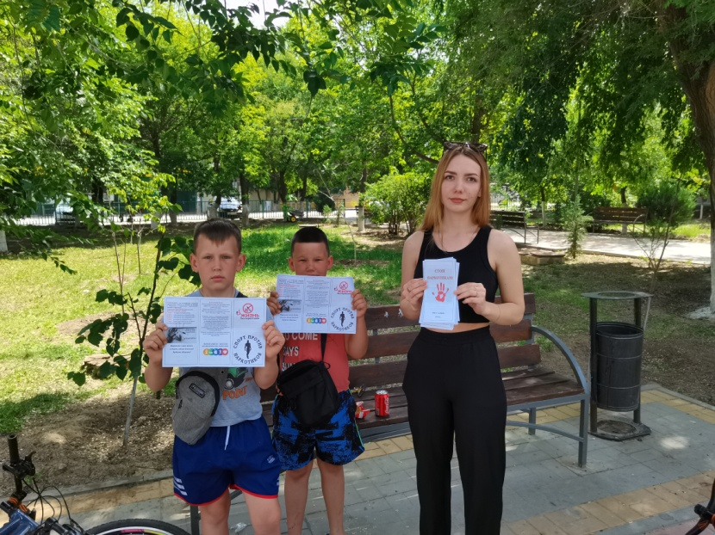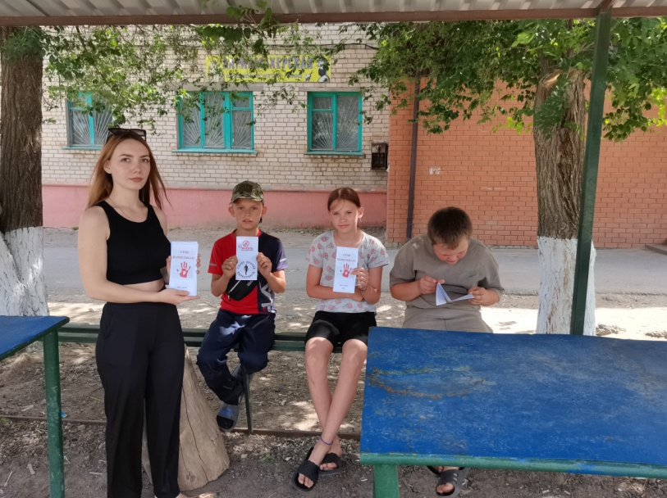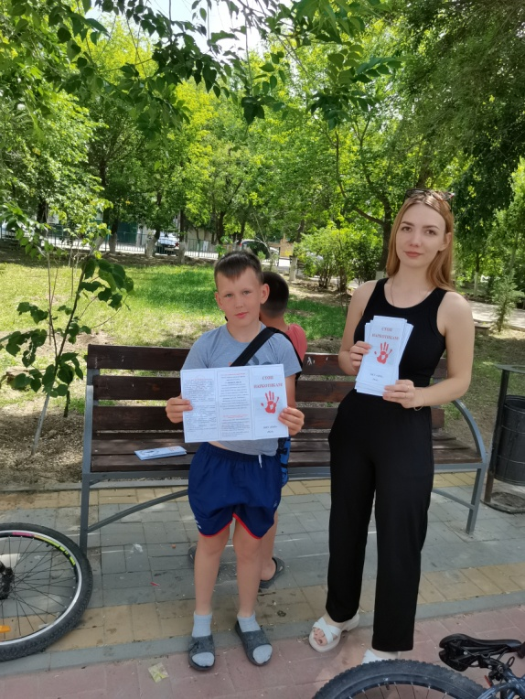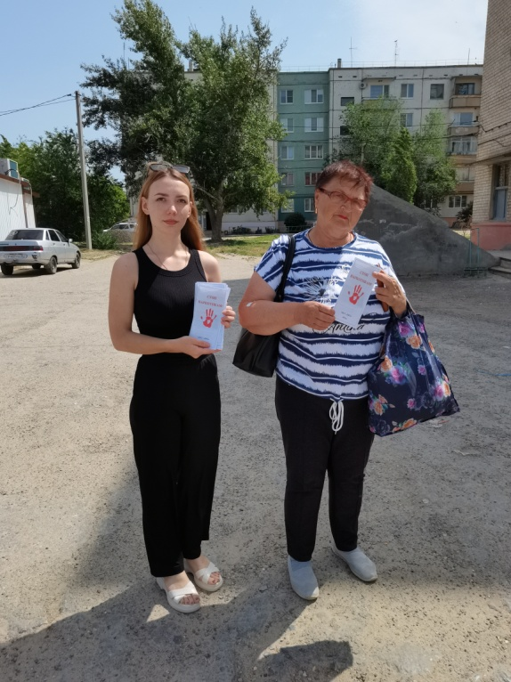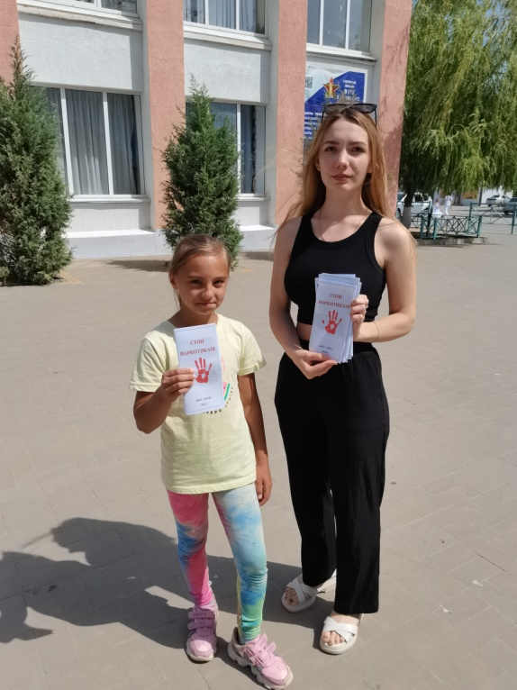 Здоровый образ жизни сегодня – это требование времени. Быть здоровым стало модно и престижно. Современный подход в решении данной проблемы говорит о том, что наряду с активным просвещением в вопросах различных видов зависимостей, обучением безопасному для здоровья поведению должна идти пропаганда здорового образа жизни.  
  28 мая 2024 г. сотрудники Котлубанского центра культуры провели антинаркотическую уличную акцию «Стоп наркотик» с раздачей буклетов по профилактике наркомании. Они призвали молодежь, подростков опираясь на активную жизненную позицию, живое общение со сверстниками, выбирать жизнь, беречь свое здоровье, вести здоровый образ жизни, учиться противостоять трудностям и в трудных жизненных ситуациях уметь пользоваться «Телефонами доверия». Так же раздавали буклеты родителям, содержащие информацию, что делать, если ваш ребенок принимает наркотики и как с этим бороться. Данная акция позволила еще раз обратить внимание на общую проблему наркомании.  
   Информация, полученная во время мероприятий, служила предостережением, что наркомания не баловство, не приятное время препровождение, а смертельная болезнь, трясина, из которой невозможно выбраться и важно помнить, что наша жизнь в наших руках, и только от нас зависит, какой будет она - счастливой и долгой или короткой, полной страданий и боли. *Охват 35 человек. Роздано 30 буклетов.*

